Η ιστορία της Μαρίας και του Μαγικού Κάδου
Η Μαρία είχε ένα κόκκινο μπαλόνι που έσκασε. Το πήρε να το πετάξει στα σκουπίδια. Ξαφνικά εμφανίστηκε ένας μαγικός κάδος που μιλούσε:
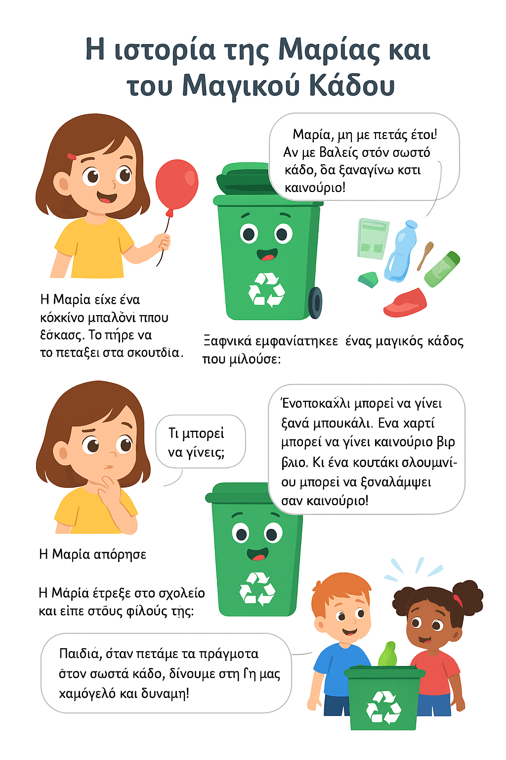
– «Μαρία, μη με πετάς έτσι! Αν με βάλεις στον σωστό κάδο, θα ξαναγίνω κάτι καινούριο!»
Η Μαρία απόρησε: «Τι μπορεί να γίνεις;»
Ο μαγικός κάδος χαμογέλασε και είπε:
– «Ένα μπουκάλι μπορεί να γίνει ξανά μπουκάλι. Ένα χαρτί μπορεί να γίνει καινούριο βιβλίο. Κι ένα κουτάκι αλουμινίου μπορεί να ξαναλάμψει σαν καινούριο!»
Η Μαρία έτρεξε στο σχολείο και είπε στους φίλους της:
– «Παιδιά, όταν πετάμε τα πράγματα στον σωστό κάδο, δίνουμε στη Γη μας χαμόγελο και δύναμη!»

